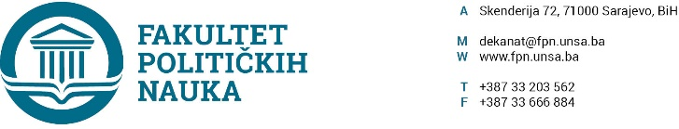
Broj: 01-3-33-22-1/2019
Sarajevo, 28.02.2019.godine

Na osnovu člana 108. Statuta Univerziteta u Sarajevu, a u vezi sa članovima 18.,87. i 90. Zakona o javnim nabavkama (“Službeni glasnik BiH” broj: 39/14), člana 4. Pravilnika o direktnom sporazumu Fakulteta političkih nauka Univerziteta u Sarajevu br. 02-1-291-17/17 od 11.04.2017. godine i Plana javnih nabavki za 2019. godinu, po prethodnoj saglasnosti sekretara, dekan d o n o s i
ODLUKU
o pokretanju postupka javnih nabavki
Član 1.
Fakultet političkih nauka Univerziteta u Sarajevu, pokreće postupak javnih nabavki putem direktnog sporazuma za sljedeći predmet javnih nabavki:
- Prirodna voda, procijenjene vrijednosti 1.000,00 KM (bez PDV).
Jedinstveni rječnih javnih nabavki (CPV kod) 41100000-0- Prirodna voda.
U planu javnih nabavki rb. 20. Robe.
Član 2.
Izvor sredstava za finansiranje javnih nabavki iz člana 1. Odluke su vlastiti prihodi.
Član 3.
Zadužuju se stručne službe da prikupe odgovarajuće ponude u skladu sa članom 5. Pravilnika o direktnom sporazumu Fakulteta, nakon čega će se u skladu sa članom 6. i 7. Pravilnika o direktnom sporazumu Fakulteta zaključiti Ugovor.
Član 4.
Odluka stupa na snagu danom donošenja. Danom stupanja na snagu ove Odluke, prestaje da važi Odluka br. 01-3-33-7-1/19 od 03.01.2019. godine.

DEKAN
_______________________
Prof.dr. Šaćir Filandra
Dostaviti:
- U spise javnih nabavki;
- http://fpn.unsa.ba/b/javne-nabavke/

